Місце медичного фізика в клінічній практиці.
Медична фізика – застосування комплексу фізичних засобів і фізико-математичних методів дослідження людини для впровадження і розробки нових методів діагностики та лікувального впливу.
Методи медичної фізики набули широкого використання в клінічній практиці. Рентгенівська та комп'ютерна томографія використовується для дослідження м'яких тканин (зокрема мозку), радіоізотопи використовуються для лікування онкологічних захворювань. Широкого використання набула електрокардіографія та енцефалографія, ультразвукова діагностика.
Тобто, як бачимо, для обслуговування майже всіх сучасних методів діагностики та лікування, необхідний спеціаліст, який має знання з медичної фізики.

Засади використання іонізуючого випромінювання для діагностики та терапії.
Використання іонізуючого випромінювання може бути наступним:
- Для отримання картини внутрішніх органів і скелету (рентгенографія, рентгеноскопія, комп'ютерна томографія).
- Для лікування онкологічних утворень (опромінення гамма-квантами, рентгеном, електронами, тяжкими ядерними частинками(протони, важкі іони, негативні тт-мезони і нейтрони різних енергій))
- Введення в організм радіофарм препаратів з лікувальними та діагностичними цілями.
По відношенню до людського тіла розрізняється діагностика in vitro (у пробірці ) і in vivo ( в тілі). У першому випадку у людини відбираються зразки тканин і поміщаються в пробірку , де взаємодіють з радіоактивними ізотопами - метод називається радіоімунним аналізом .
У разі діагностики in vivo проводиться ін'єкція радіфармпрепаратов всередину людського організму , а вимірювальні прилади фіксують випромінювання ( емісійна томографія) . В якості ізотопів використовуються гамма- випромінювачі - найчастіше ⁹⁹Tc , ¹²³I і ²⁰¹Tl , а також позитронного випромінювачі - в основному ¹⁸F. Ізотопи виробляються в ядерних реакторах і на циклотронах , потім синтезуються з біологічними маркерами в готові радіофармпрепарати .
Гамма-випромінювання в діагностиці in vivo вловлюється гамма -камерами , метод називається сцинтиграфией . Спочатку використовувалася планарная сцинтиграфія , яка дає площинну проекцію , зараз набирає популярність однофотонная емісійна комп'ютерна томографія ( SPECT ), що працює вже з тривимірними моделями.
Позитронне випромінювання фіксують позитронно -емісійна томографія ( ПЕТ- сканери )

Фізико-біологічні аспекти використання іонізуючого випромінювання у діагностиці та терапії
Основні розділи медичної радіології базуються на застосуванні різного роду іонізуючому випромінюванні. Іонізуюче випромінювання – випромінювання, взаємодія якого з речовиною призводить до появи іонів з електричними зарядами різних знаків. При використанні іон. випромін. у діагностиці потрібно зважати на особливості взаємодії такого випромінювання із організмом та пухлиною.
Вплив іонізуючого випромінювання на біологічні об'єкти генерує послідовність процесів, що разюче відрізняються один від одного в масштабі часу. Ці процеси умовно можна розділити на три фази: фізичну, хімічну і біологічну. Фізична фаза включає взаємодію між зарядженими частками і атомами, з яких складається тканина. Електрону, який рухається з великою швидкістю, потрібно ~10⁻¹⁸ секунди для перетинання молекули ДНК і ~10⁻¹⁴ секунди, щоб пройти через біологічну клітину. Хімічна фаза включає процес, в якому «пошкоджені» атоми і молекули реагують з іншими компонентами клітини в швидких хімічних реакціях. Іонізація і збудження призводять до розриву хім. зв’язків і появи радикалів. Біологічна фаза включає всі наступні процеси: ферментні реакції, репараційні процеси, проліферація клітин та інші.
Головним фактором, що визначає успіх променевої терапії є доза випромінювання. Низькі дози є неефективними, якщо ж є можливість дати дуже високу повну дозу, то, в принципі, будь-яка пухлина може стати локально контрольованою. Між цими двома екстремальними випадками знаходиться ймовірність контролю над пухлиною TCP (tumor control probability)
Радіочутливість клітин значною мірою залежить від фази життя(є народження при мітозі, G1фаза, період синтезу ДНК(S-фаза), G2фаза). Найбільш резистентною клітина є в S-фазі, особливо в її кінці, і найбільш радіочутливою в G2-фазі і під час мітозу. Але на радіочутливість може впливати так званий кисневий ефект, який полягає в тому, що в гіпоксичних умовах радіочутливість збільшується, тому наявність кисню як сенсибілізатора є дуже важливою.
Використовують наступні типи опромінення:
- Рентгенівське випромінювання
- Гамма випромінювання радіонуклідів
- Гальмівне гамма випромінювання
- Легкі частинки
- Важкі частинки
- Ядра

Процес променевої терапії, її етапи.
Променева терапія — використання іонізуючих випромінювань з лікувальною метою. Променева терапія — один з основних методів лікування онкологічних хворих. Лікувальний ефект іонізуючого випромінювання зумовлений більшою чутливістю пухлини до дії випромінювань (порівняно зі здоровими тканинами, що її оточують).
Основними задачами променевої та радіаційної терапії є:
- Сформувати дозове навантаження на ділянку пухлини не менше потрібної для отримання контролю величини;
- Не перевищити дозове навантаження на оточуючі (нормальні) тканини до рівня, що призводить до ускладнень.
Променева терапія відбувається як послідовно виконувані поцедури, які характеризуються різним сполученям радіаційно-фізичних і клінічних прийомів. За допомогою методів діагностики(клічні, променеві та ін) втановлюється наявнісь пухлини, її локалізація і об’єми, оцінюється загальний стан пацієнта та його життєвоважливих органів і фізіологічних систем, і на основі цієї інформації складається план лікування. Якщо прийто рішеня про проведення променевої терапії, то складається детальний план відповідно до лікувальних цілей.
Після того проводять високоточну топометричну передпроменеву підготовку хворого до опромінення, що містить в собі визначення точної локалізації, лінійних розмірів, об’єму і конфігурації паталогічних структур, прив’язка до системи координат, виготовлення топометричних карт в масштабі 1:1, нанесення на тіло пацієнта орієнтирів для центрування пучка випромінювання.
Найбільш важливим є дозиметричне планування, адже основна його ціль – забезпечення максимальної концентрації дози в епіцентрі пухлини при допустимому спливі на сусідні нормальні тканини. Створюються так звані двовимірні ізодозові карти. За результатами топометрії створюють індивідуальні засоби для імобілізації пацієнта і, при необхідності, індивідульні блоки для формування пучка. Проводиться симуляція геометрії опромінення, що дозволяє кількісно оцінити адекватність напрацьованого плану та дає можливість зробити деякі правки.
Лише після цього пацієнт фіксується на робочому столі, і відбувається безпосереднє терапевтичне опромінення, і після цього проводиться перевірка положення тіла.
Важливим аспектом в є контроль якістю променевої терапії, яка має забезпечувати заплановану дозу до об’єму мішені із мінімальним впливом на сусідні здорові тканини.
За результатами спостереження за хворим після опромінення може бути прийняті зміни до плану.

Використання фантомів, фантомні матеріали.
Використання фантомів забезпечує:
- Експериментальне вимірювання поля зметою забезпечення потрібної точності планування (3%)
- Дозовий розподіл в тілі пацієнта, оскільки безпосереднє вимірювання не є можливим
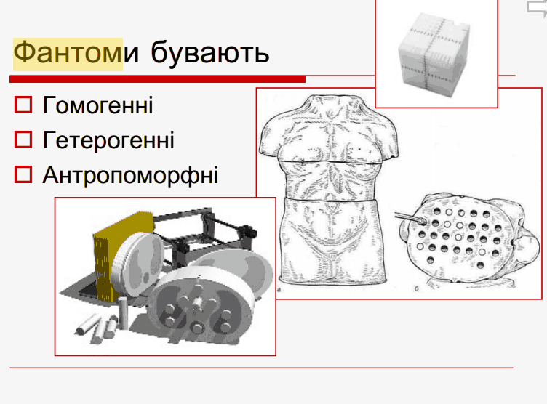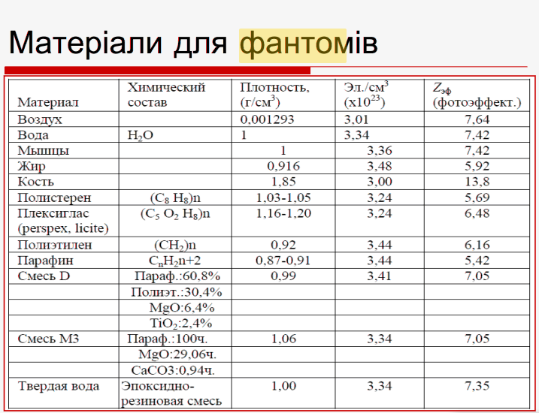

Фантомы для дозиметрии электронных пучков
Вода является стандартным фантомным материалом для дозиметрии электронных пучков. Однако в силу разных причин не все-гда возможно выполнение дозиметрии именно в водном фантоме. Например, при использовании в качестве детекторов пленочных дозиметров или плоско-параллельной камеры более удобными оказываются различные твердые пластиковые фантомы. Твердые фантомы являются также предпочтительными при измерениях дозы вблизи поверхности фантомов из-за неопределенности в позиционировании детекторов в воде, вызываемой эффектом поверхностного натяжения воды.
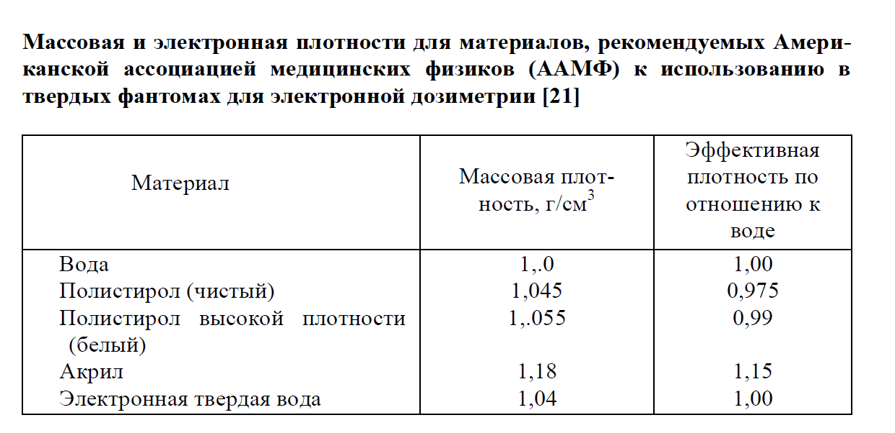

Естественным требованием к твердым фантомам является признание их водоэквивалентными. Требование водоэквивалентности для какого-либо материала в дозиметрии электронных пучков оз-начает одинаковые с водой значения линейной тормозной способ-ности и линейной угловой рассеивающей способности. Прибли-429
женно эти условия выполняются, если материал имеет такие же, как у воды плотность электронов и эффективный атомный номер. В табл.7.4 приводятся массовая и эффективная плотности для ма- териалов, наиболее часто используемых в твердых фантомах. По- нятие эффективной плотности применяется при дозиметрии пучков электронов для глубине в водном фантоме (см. ниже). масштабирования глубины в твердом фантоме к эквивалентной
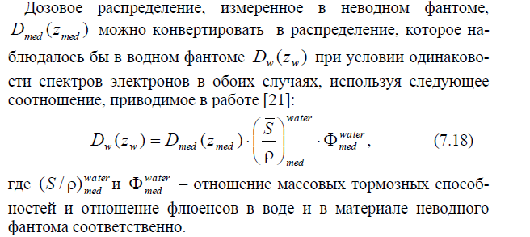
Однако, к сожалению, по причине различия в значениях линей- ной тормозной способности и линейной угловой рассеивающей способности, невозможно найти в разных материалах глубины, на которых бы электронные спектры были бы идентичны [20]. По- этому не существует одного масштабирующего фактора для трансформации глубинной дозовой кривой целиком от неводного фантома к водному. Эффективную плотность возможно опреде- лить для получения эквивалентного дозового распределения вбли- зи терапевтического пробега и вдоль спадающего участка дозовой кривой [20]. ААМФ рекомендует использовать для расчета эквива- лентной глубины в воде следующую формулу [21]:
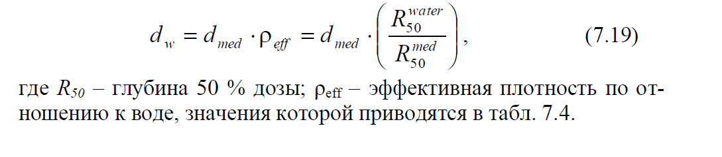

Використання фракціонування у променевій терапії.

Основні фактори впливу
* Радіочутливість (radiosensitivity)
* Репарація (reparation)
* Пересортування (reassortment)
* Репопуляція (repopulation)
* Реоксігенація (reoxygenation)

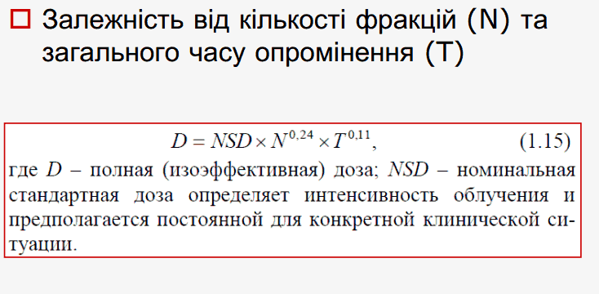

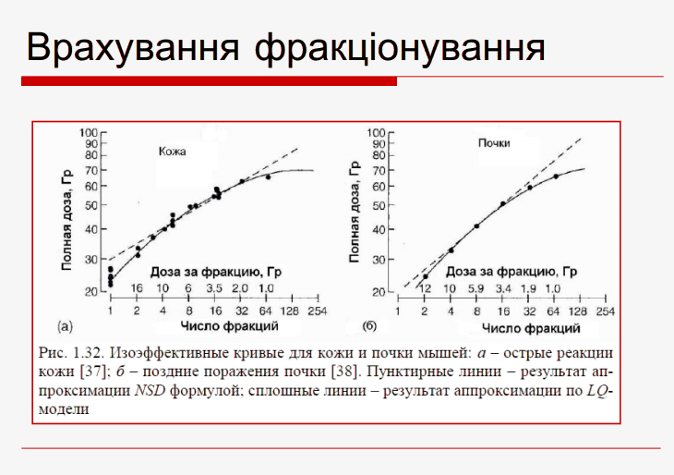

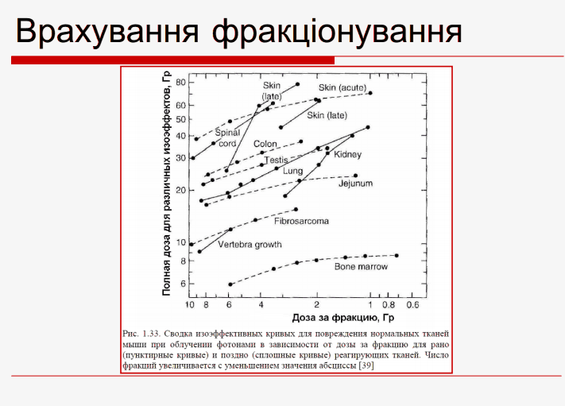
- При фракційному опроміненні нейтронами зміна ізоефективної повної дози для нормальних тканин в залежності від дози за фракцію істотно менша, ніж для фотонів
- Для фотонів і пізніх реакцій тканин ізоефективна повна доза збільшується більш круто зі зменшенням дози за фракцію в порівнянні з ранніми реакціями
- ВБЕ (відносна біологічна ефективність) для пізніх реакцій має тенденцію бути вище, ніж ВБЕ для ранніх реакцій при низьких дозах за фракцію, особливо, при фракційних дозах, менших за 2 Гр. 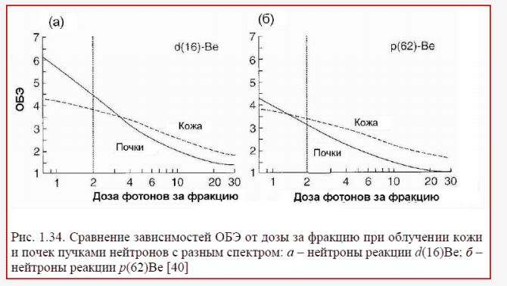

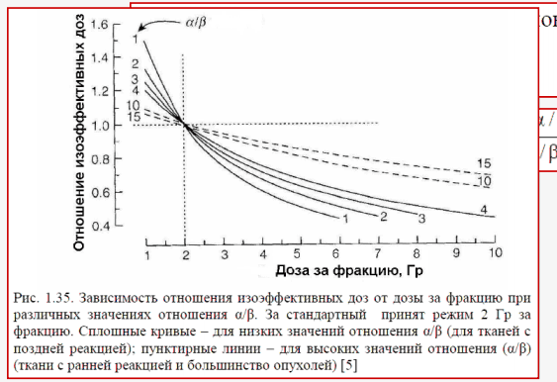

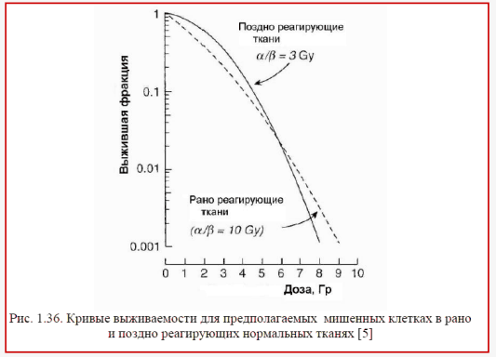

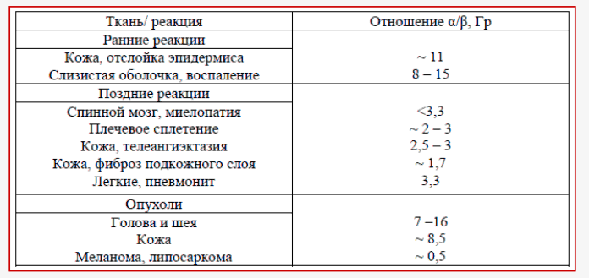
Врахування загального часу терапії
- Опромінення зазвичай триває 5 - 7 тижнів, тому виникає необхідність враховувати проліферацію клітин і в пухлині, і в критичних нормальних тканинах

- нормальні тканини, що рано реагують, зазвичай мають відносно високу швидкістю проліферації

- Клітини тканин з пізньою реакцією мають зазвичай повільну проліферацію, тому зміна загального часу опромінення забезпечує менший ефект, ніж на тканини, що рано реагують. Як наслідок, при невеликих змінах загального часу опромінення немає необхідності коректувати повну дозу.

Гіперфракціонування
(2-3 опромінення на день)
Метою гіперфракціонування є викорис тання збільшеної здатності до відновлення нормальних тканин з пізньою реакцією
Прискорене фракціонування
- Зменшення загальної тривалості терапії при
використанні традиційної дози за фракцію з метою зменшити вплив проліферації клітин пухлини в процесі опромінення.
- Так само як і в гіперфракціонування, щоб забезпечити повну дозу в межах скороченого загального часу (без збільшення дози за фракцію), необхідно давати більше однієї фракції в день

Вплив характеристик фракціонування
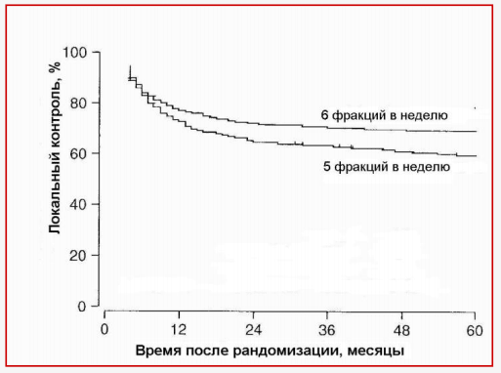
/ /
Врахування перерв у лікуванні
- Додати пропущені фракції в кінець курсу.
Таке рішення збільшує загальний час опромінення , надаючи великі можливості для репопуляціі клітин пухлини. Для коригування втрати ефективності лікування на практиці додають одну або кілька фракцій такої ж величини або збільшують фракційну дозу, що у обох випадках не є
ідеальним.
- Збільшити дозу за фракцію для залишилася частини курсу. Дозволить уникнути проблем репопуляціі, але вимагає збільшенням фракційної дози

- Додати припущення фракції або в дні відпочинку , або даючи кілька фракцій у день. У цьому варіанті і доза за фракцію і загальний час курсу зберігаються незмінними. Можливо це рішення є найкращим, однак якщо перерва трапився в кінці курсу, то його важко реалізувати

Детектори іонізуючого випромінювання. Засади їх використання у променевій терапії
Виды детекторов | Рабочее вещество | Первичное действие частиц | Вторичный эффект | Регистрация
Камера Вильсона | Переохлажденный пар | Ионизация молекул пара | Конденсация пара на пути движения частиц–образование на ионах капелек жидкости | Визуальная, фотография
Пузырьковая камера | Перегретая жидкость | Ионизация молекул жидкости | Закипание жидкости вдоль траектории движения частиц – ионы являются центрами интенсивного парообразования | Визуальная, фотография
Толстослойные фотоэмульсии | Фотографический слой толщиной  0,5-1мм или стопа пластинок | Химическое  действие на бромы серебра | Почернение фотографического слоя | Фотография.
Счетчик Гейгера-Мюллера | Смесь газов в ионизационной камере высокого напряжения | Ударная ионизация | Ионная лавина | Звуковая,  Осциллограф, счетчик частиц.
Сцинтилляционные  счетчики | люминофоры | флуоресценция | Свечение в видимом диапазоне | Фотография,  Счетчик частиц

Основні дозиметричні величини та одиниці. Флюєнс, керма, експозиційна доза, поглинута доза
Флюєнс – відношення кількості фотонів dN, що перетинають елемент поверхні, нормальний до напрямку пучка, до площі поперечного перерізу цього елементу dA 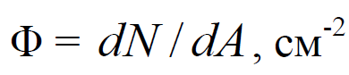
Густина потоку фотонів – флюєнс за одиницю часу 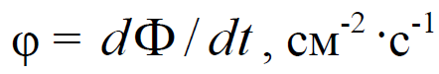
Флюенс енергії - відношення кількості енергії dE, частинок що перетинають елемент поверхні, нормальний до напрямку пучка, до площі поперечного перерізу цього елементу 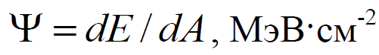
Густина потоку енергії - флюенс енергії за одиницю часу 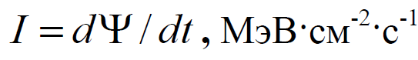
Керма (Kinetic Energy Released in Material) - відношення суми первинних кінетичних енергій заряджених частинок dEtr, утворених при взаємодії фотонів з речовиною в елементарному об’ємі, до маси цього об’єму dm 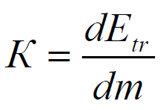 Од. вимірювання: Дж/​​кг, вона має спеціальну назву - грей (Гр). Часто використовують позасистемну одиницю рад (1рад = 0,01 Гр).
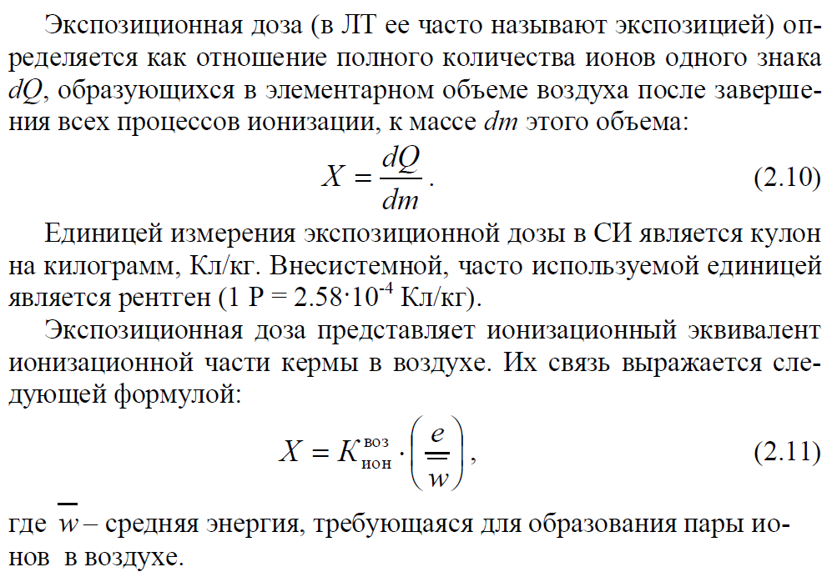

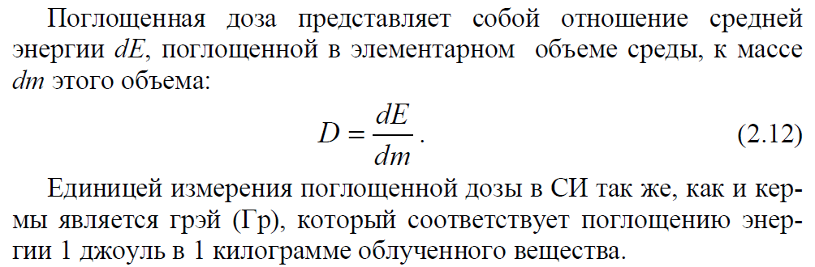

Відсоткова глибинна доза та її властивості. Залежність від розмірів поля та відстані до опромінювача.
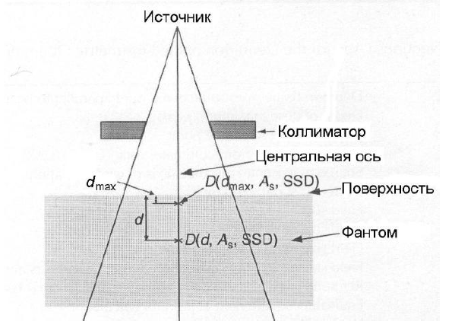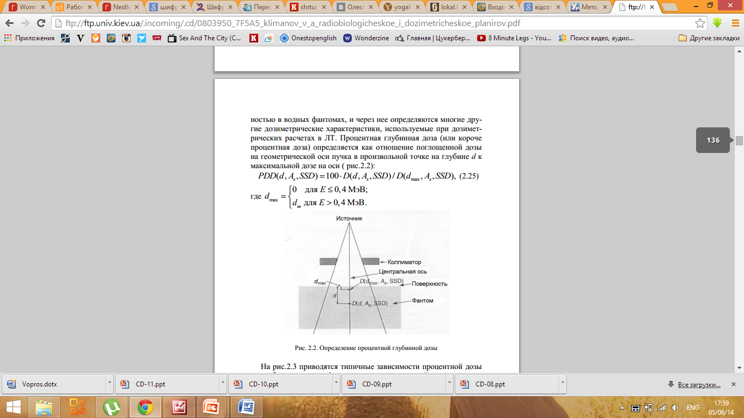
Залежність від розмірів: Для полів з ​​невеликими поперечними перетинами доза в водному фантомі на осі пучка майже цілком визначається первинним фотонним випроміню-ванням (які не зазнали взаємодії на шляху від джерела до точки розрахунку).Із збільшенням розміру поля зростає внесок у дозу від розсіяних в середовищі фотонів. Так як ці фотони мають переважний напрямок вперед, особливо для високоенергетичних фотонів, то відносний внесок в дозу від розсіяних фотонів зростає із збільшенням розміру поля більш швидко на великих глибинах. В цей самий час доза на конкретних глибинах(але рівних чи більших d_{m} )доза від первинних фотонів не змінюється зі зміною розмірів поля. Отже сумарна доза росте зі збільшенням розмірів поля швидше ніж максимальна доза на осі пучка. Все це призводить до ефекту збільшення відсоткової дози зі збільшенням розмірів поля.
Зі збільшенням енергії фотонів залежність PDD стаэ більш слабкою.
Залежність від відстані до опромінювача:
РИП – расстояние от источника до облучаемой поверхности
К_{х} – функція рассеяния
Мю – линейный коэффициент ослабления фотонов
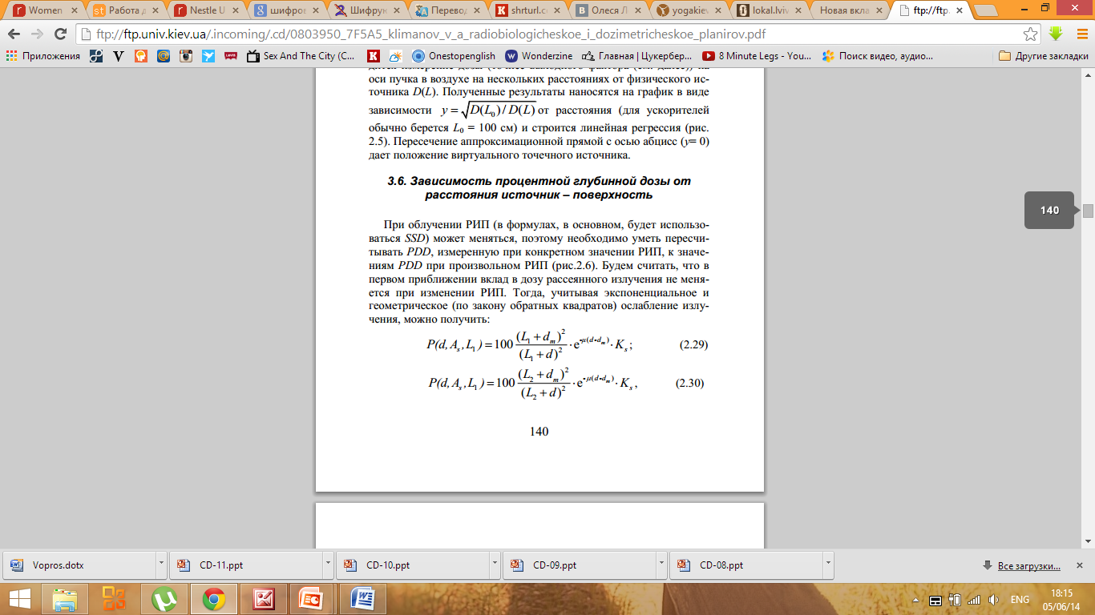
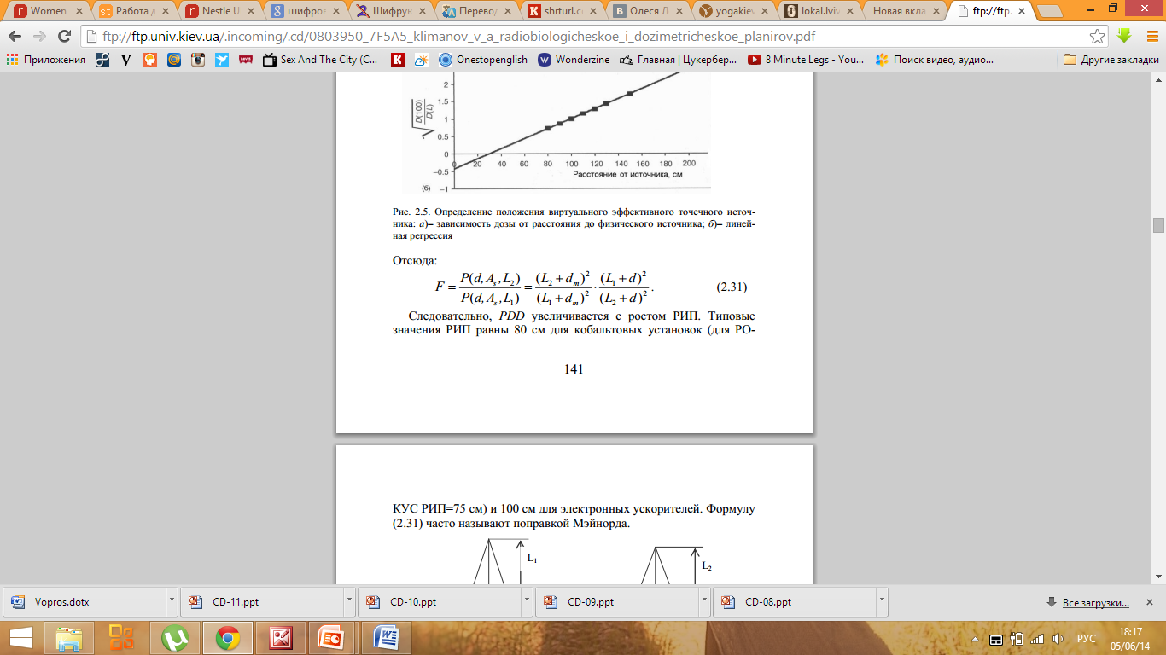
и 100 см для электронных ускорителей.

Ізодозові розподіли, їх використання в променевій терапії

Изодозовая кривая определяет геометрическое место точек, в которых значе-ние поглощенной дозы составляет определенный процент от дозы на центральной оси пучка на глубине dmax в тканеэквивалентной среде единичной плотности.
ИК представляют плоское отображение дозовых распределений и наглядно показывают особенности конкретного пучка или комбинации пучков с различными защитными блоками, клиньями, болюсами и т.д. ИК могут измеряться непосредственно в водном фантоме, или рассчитываться из глубинных распределений PDD и дозовых профилей.
Изодозовая карта состоит из семейства изодозовых кривых, проведенных через равное приращение процентной глубинной дозы, представляя изменение в дозе как функцию глубины и расстояния от центральной оси. Значения доз нормируются либо на точку Dmax на центральной оси, либо на фиксированном расстоянии вдоль центральной оси в облучаемой среде.

Общие свойства изодовых карт для пучков фотонов:
• дозы максимальны на центральной оси и постепенно уменьшаются к краям (за исключением области «рогов» для линейных ускорителей);
• вблизи края пучка (зона полутени или пенумбры) доза резко уменьшается с увеличением поперечного расстояния;
• вблизи края пучка уменьшение дозы связано не только с геометрией пенумбры, но также и с уменьшением вклада бокового рассеяния.
Измерения ИК проводятся ионизационными камерами, твердотельными детекторами, пленками в различных фантомах. По рекомендации МКРЕ (ICRU) размеры чувствительного объема ионизационной камеры не должны превышать 15х5 мм2. Изменение энергетической чувствительности не больше 5 %.

Опромінення декількома полями. Ротаційне опромінення. Використання клинів
Однопольное облучение применяется на практике только в редких случаях для поверхностных опухолей или при облучении с паллиативной, или симптоматической целями.

Параллельные противоположные поля

Переваги - простота і відтворюваність, гомогенізація дози в пухлині, невелика ймовірність геометричного промаху
Недолік - зайва доза на нормальні тканини і критичні органи, що лежать вище і нижче пухлини
Многопольное облучение
Важнейшая цель при планировании – обеспечение максимальной предписанной дозы в опухоли при минимальной дозе в окружающих тканях и, особенно, в критических органах.
Техника двух противоположных полей дает однородное облучение опухоли и относительно небольшое уменьшение дозовой нагрузки на окружающие ткани по сравнению с однопольным облучением. Дальнейшее уменьшение дозы в нормальных тканях можно достигнуть, используя комбинации трех и более полей . Назовем некоторые полезные приемы для достижения этой цели при использовании многопольного облучения:

Ротационное облучение является одним из вариантов изоцентрической техники. При ротационной терапии пучок вращается непрерывно вокруг пациента, или пучок неподвижен, а вращается пациент. Хотя этот метод и применяется для облучения ряда локализаций опухолей, он имеет мало преимуществ перед многопольным облучением. Часто это дело личного предпочтения.
Ротационное облучение наиболее подходит для небольших, глубоко расположенных опухолей. Если опухоль ограничена зоной, простирающейся не далее, чем на полпути от центра контура поперечного сечения, ротационное облучение может быть наилучшим выбором.
Ротация не рекомендуется, если:
• облучаемый объем слишком велик;
• внешняя поверхность сильно отличается от цилиндрической;
• опухоль слишком далека от центра сечения.
•требуется сложная блокировка.
Клиновидные фильтры (КФ) часто используются для модифицирования ИК(ізодозові криві). В настоящее время используются три типа клиньев: ручной (физический), встроенный (или аппаратный) и динамический. Физические клинья изготовляются из свинца и стали. По форме они похожи на клин и помещаются в пучок, чтобы создать градиент интенсивности излучения. Физические клинья прикрепляются вручную к системе коллимации аппарата. Встроенный клин отличается от физического тем, что он размещается внутри головки облучателя и управляется дистанционно. Динамический клин создается перемещением внутри головки аппарата специальной, поглощающей излучение пластины (это может быть коллимационная пластина). Такое перемещение производится перпендикулярно к оси пучка с переменной скоростью. Расчет требуемой скорости и управление движением осуществляется компьютером.
Толстая часть клиновидного фильтра называется пяткой и доза под ней минимальна, а тонкая часть называется носком.
Клиновидные фильтры вызывают растущее уменьшение интенсивности в направлении поперек пучка, что дает в результате наклон ИК относительно их нормальных позиций. Как показано на ИК наклоняются вперед к тонкому концу КФ. Наклон ИК зависит от угла клина. Угол клина определяется как угол между 50 %-ой изодозовой линией и перпендикуляром к оси пучка. В стандартный комплект входят клинья с углами от 10 до 60о. Рассеяние излучения уменьшает угол наклона, что и имеет место с увеличением глубины. Наклонная поверхность КФ делается либо плоской, либо сигмоидальной.

Особливості 2-,2,5-,3-вимірного планування
3-мерное (3D в англоязычной литературе) дозиметрическое планирование является процессом, а не системой, причем процессом радикально отличающимся от ранее разработанных 2-мерных (2D) и 2,5-мерных (2.5D) подходов к дозиметрическому планированию.

При 2D плануванні потрібні:
- контур пацієнта, отриманий за допомогою якого-небудь пристрою і намальований на планшеті із зазначенням реперних точок;
- симуляційні рентгенограми для порівняння з плівковими вимірами під час опромінення;
- при розрахунку нерегулярних полів можуть ідентифікуватися на симуляційній рентгенограмі найбільш важливі точки (точки інтересу) і визначатися при симуляції глибини інтересу;
- ідентифікація органів ризику і їх глибин
При 3D плануванні потрібні:
- масив даних КТ області опромінення з підходящими відстанями між зрізами
- на кожному зрізі повинен бути окреслений зовнішній контур тіла пацієнта
- на КТ зрізах оконтурюється об’єми пухлини і мішені (робиться радіаційним онкологом)
- якщо проводиться розрахунок гістограми доза-об’єм, то повністю виділяються зона ризику та інші структури
- при створенні об'єднаного зображення (fusion) потрібні МРТ та інші дослідження
- для порівняння з плівковими вимірами під час опромінення використовуються симуляційні рентгенограми або цифрова радіографія

Наиболее значимое отличие 3-МДП от 2-МДП состоит в его объемности. Мишень в облучаемой области задается 3-мерной. При изучении данных о пациенте целью является получение объемной, а не плоскостной информации.

Отримання геометрії тіла пацієнта та її використання при плануванні.
Існує багато пристроїв для визначення контурів тіла. Найпростіше – свинцевий дріт в пластиковій оболонці. Найбільш точним з механічних пристроїв є пантограф, в якому для вимірювання зовнішнього контуру використовується спеціальний рухомий щуп, пов'язаний з самописцем. У більш пізніх розробках застосовуються оптичні та ультразвукові методи. Найбільш універсальним пристроєм , що визначає як зовнішні контури, так і внутрішню структуру тіла пацієнта, є комп'ютерний рентгенівський томограф (КТ). При визначенні або виділенні контурів важливо враховувати наступні моменти:
- контур необхідно вимірювати в тій же позиції , в якій про-переводиться опромінення, тому найкраще місце для цього – стіл маніпулятора;
- лінія, що представляє площину столу, повинна чітко указуватися в контурі для установки кутів падіння пучків;
- на контурі повинні відзначатися мітки кісток і точки входу пучків;
- в ході курсу опромінення необхідна перевірка контурів;
- при значній зміні товщини тіла в межах поля опромінення необхідний вимір контурів в декількох площинах.

Точне планування можливе лише за наявності достатніх даних про пацієнта. Такі дані включають контур тіла , обриси , взаємне розташування і щільність важливих внутрішніх структур, місце розташування і протяжність обсягу мішені і т.д. Тип і детальність необхідної інформації про пацієнта суттєво залежать від виду створюваного плану опромінення. Спрощено все планування можна розділити на 2х - вимірне і 3х- вимірне (2D і 3D). Для їх виконання необхідні дані про пацієнта. Як при 3D так і при 2D плануваннях важливо є знання контурів пацієнта, отриманих за допомогою якого-небудь пристрою.
Як уже було сказано, найбільш універсальним методом виміру геометрії тіла пацієнта є КТ, але зазвичай прямо перед обстеженням на столі маніпулятора, це зробити саме так не є можливим, тому використовують оптичні методи, на основі лазерних дальномірів, щоб отримати і порівняти геометрію тіла. Якщо вона змінилась – ввести якісь поправки.
Обов’язково при плануванні геометрія тіла використовується для розрахунку потрібних компенсаторів, клинів, і т. д., якщо це потрібно, також вона може впливати на вибір типу терапія.

Симуляція та верифікація опромінення
Перед процедурою опромінення рекомендується проводити як би його "репетицію" на спеціальному пристрої – симуляторі. Симулятор – це апарат з діагностичною рентгенівської трубкою, який копіює опромінювали пристрій в плані геометричних, механічних та оптичних властивостей, і має радіографічну і флуоресцентну систему. Головна функція симулятора – відображення полів опромінення з метою акуратного позначення обсягу мішені для зменшення опромінення нормальних тканин. Виконання процедури симулювання дозволяє, зокрема, провести:
- Визначення позиції пацієнта при опроміненні;
- Ідентифікацію обсягів мішені і ОР;
- Визначення та верифікацію геометрії опромінення;
- Генерацію симуляційних рентгенограм для кожного пучка, використовуваного при опроміненні, з метою порівняння їх з контрольними знімками (англ.-film ports ‖ (плівкові порти)) під час опромінення пацієнта;
- Отримання даних про пацієнта, необхідних для планування.
За допомогою радіографічної візуалізації внутрішніх органів можна проводити коректне позиціонування полів і захисних блоків щодо зовнішньої розмітки.
Необхідність в симуляторах пов'язана з наступним:
- Геометричне відповідність між радіаційним пучком і зовнішньої і внутрішньої анатомією пацієнта не може бути сдублі-вано на звичайному рентгенівському апараті;
- Хоча локалізація поля і визначається на контрольному знімку (плівковому порту), якість радіографії є ​​невеликою для фотонів високої енергії;
- Локалізація поля – довготривалий процес, який сильно зменшує ефективність використання терапевтичних машин;
- Під час симуляції можна вирішити непередбачені проблеми укладання пацієнтів або техніки опромінення, заощаджуючи час залу опромінення.\\\\\
За відсутності в клініці спеціалізованого симулятора процедури симуляції можна виконати і безпосередньо на самому опромінювачи, використовуючи пристрої для виконання контрольних знімків (плівкові порти). Однак такий варіант не дозволяє вирішити багато завдань і є економічно невигідним.
Варто зазначити, що реєстрація опромінення є обов’язковою процедурою і все плівки чи електронні зображення зберігаються з юридичною метою.
Верифікація(перевірка) променевої терапії включає штатні порти машини(плівкові порти або онлайн візуалізаційні системи) та порівняння їх з стимуляційною радіографією, а також - “in vivo” дозиметрії за допомогою діодів, термолюмінесцентних дозиметрів та інших детекторів.
Найчастіше для верифікації застосовуються плівкові порти. Плівковий порт являє собою плівку з емульсією, яка розташовується в зоні пучка за пацієнтом. Головна мета плівкового порту - верифікація опромінюваного об’єму в реальних умовах променевої обробки.

Методи диференціального тонкого променя та тонкого променя
А – диференціальний тонкий промінь, Б – тонкий промінь
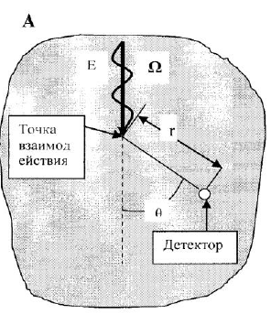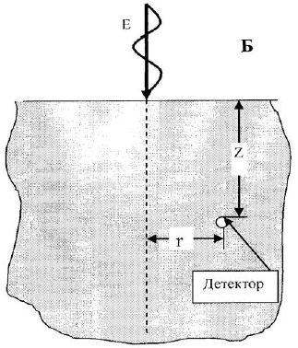
Модель тонкого променя можна отримати з моделі диференціально тонкого шляхом інтегрування вздовж ліній джерела з вагою затухання.
Для обох моделей характерно те, що модель описується, як кількість енергії поглинута в деякому елементарному об’ємі, але сам об’єм представлений по різному.
Диференціальний тонкий промінь. Ядро ДТЛ визначається в нескінченному гомогенному середовищі. Зазвичай таким середовищем є вода. Нехай фотон з енергією Е і напрямком руху в точці Р взаємодію з середовищем (рис. А ). У результаті взаємодії, якщо відбулося поглинання або некогерентного розсіяння фотону, енергія фотона майже повністю передається електрону (при фотоефекті) або ділиться між електроном і розсіяним фотоном (при некогерентному розсіянні). Якщо мав місце ефект утворення пар, то енергія фотона 1,02 МеВ ділиться між утворюваними при цьому електроном і позитроном. Заряджені частинки, що утворюються при першій взаємодії фотонів, прийнято називати первинними. Ці первинні частинки і розсіяні фотони, в свою чергу, взаємодіють з речовиною, що навколо, і створюють певний розподіл поглиненої енергії. Цей розподіл, виражений у відносній частці від енергії первинного фотона, що поглинається в одиниці об'єму поблизу довільної точки простору r, прийнято називати ядром диференціального тонкого променя.
Тонкий промінь. Ядро тонкого променя визначається в геометрії напівнескінченного середовища (див. Б). Нехай нескінченно тонкий пучок фотонів з енергією Е нормально падає на межу середовища. На відміну від моделі диференціального тонкого променя в цій моделі фотони будуть взаємодіяти з середовищем уздовж всього напряму руху. Але ймовірність провзаємодіяти на одиниці шляху на глибині z зменшуватиметься за експоненціальним законом:
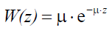.
Звідси випливає, що ядро тонкого променя може бути отримано через інтегрування ядра диференціального тонкого променя вздовж лінії джерела з вагою W(z). Оскільки тонкий промінь падає нормально на напівнескінченне середовище, ядро тонкого променя залежить від глибини розташування розрахункової точки z, її відстані від осі джерела r і від енергії фотонів Е.

Місце іммобілізації у променевій терапії, її методи.
При абсолютно совершенной укладке поля облучения должны бы точно соответствовать спланированному расположе-нию полей относительно объема мишени и окружающих тканей и органов. Однако такая ситуация возможна только при условии, что взаимоотношение между анатомическими структурами и кожными метками останутся неизменными со временем как при визуализа-ции и симулировании, так и на столе облучения. Строго говоря, та-кое условие выполняется не для всех пациентов.
Существует много факторов, которые способствуют наруше-нию этого условия. Так, например, у пациента, лежащего на жестком плоском столе могут сдвигаться позиции рук и ног, деформи-роваться под действием силы тяжести мягкие ткани и жир, напря-гаться и расслабляться мышцы и т.д. Некоторые меры позволяют уменьшить погрешности укладки, связанные с пластичностью и гибкостью пациентов.
В работе [22] предлагаются следующие приемы:
- определять комфортную и расслабленную позицию пациен-та;
- использовать новейшие системы лазерного визирования вме-сто устаревших;
- расширять поверхностное маркирование настолько далеко вверх и вниз относительно центральной плоскости облучения, насколько это практично;
- ссылаться, по-возможности, к внешним анатомическим ори-ентирам, например, к выступающим частям костей;
- использовать иммобилизационные устройства.
Иммобилизация пациента является чаще всего весьма жела-тельной, но иногда можно обойтись и без нее. Это зависит от по-зиции пациента и требований к точности отпускаемой дозы. Иммобилизационные устройства выполняют две фундаментальные функции:

- обеспечивают иммобилизацию (неподвижность) пациента во время облучения;
- предоставляют надежное средство для воспроизведения при облучении симуляционной позиции пациента и воспроизве-дения позиции пациента от сеанса к сеансу в процессе луче-вого лечения.
Кроме того, применение иммобилизационных устройств допол-нительно предоставляет следующие преимущества:
- сокращение времени и облегчение укладки;
- уменьшение боязни и беспокойства пациентов;
- от пациента не требуются активные действия и кооперация;
- трансформирование пациента в более жесткое тело.

В современной ЛТ применяется большой набор средств иммо-билизации. Простейшие иммобилизационные устройства – это специальные ремни, эластичная тесьма, специальные ленты (рис. 4.39). В последнее время широкое распространение получили по-лиуретановое пенное литье, вакуумные мешки, различные виды поддержек и фиксирующих устройств (рис. 4.40), термопластики (4.41).

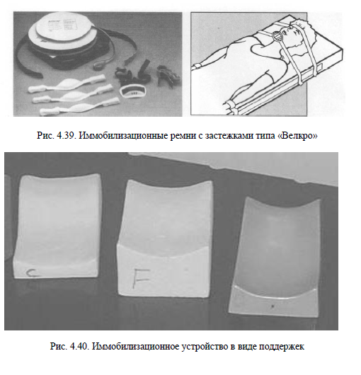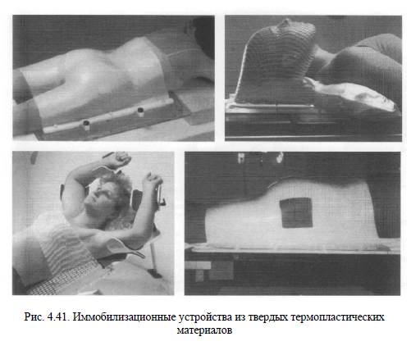

Використання у променевій терапії рентгенівського джерела та кобальтової гармати.
Рентгенівська джерело(трубка) для самої терапії майже не використовуєтся, бо хоч і можна керувати енергіє гама променів через напругу яка на неї подається, але вона має один суттєвий недолік. Її спектр складається з плавної гальмівного спектру, та характеристичного спектру матеріалу аноду. Отож за допомогою неї суттєво глибиною поваріювати не можна. Але не зважаючи на це рентгенівське джерело застосовується допоміжно при терапії. За допомогою нього можна проводити попередне 2D і 3D планування. При 2D: контур пацієнта, отриманий за допомогою рентгену і намальований на планшеті із зазначенням реперних точок; симуляційні рентгенограми для порівняння з плівковими вимірами під час опромінення і тд. При 3D: можна отримати масив компютерних томограм з оконтуренням пацієнта на зрізах, а також уточнити області пухли.
Кобальтова гармата – джерело гамма квантів сталої енергії. Основними недоліками є некерованість повздовжнім розподілом і залежність характеристик від терміну експлуатації. Використовується для опромінення з багатьох напрямків послідовними змінами положення одного джерела. Також широко використовується для стереотаксичного опромінення при пухлинах мозку(гамма ніж). Гамма ніж це установка з сотнями кобальтових джерел, які розташовані в захисній півсфері. Випромінювання всих джерел припадає на одну точку в якій сумарна інтенсивність «випалює» клітину. Позиціювання змінюється зміщенням столу на якому лежить пацієнт.

Використання у променевій терапії прискорювачів електронів
Сучасні медичні лінійні прискорювачі можуть створювати пучки електронів енергій від 4 до 20 МеВ. Цей енергетичний інтервал є найбільш зручним при опроміненні електронами поверхневих і неглибоких пухлин (до 5 см). Обробка таких пухлин може проводитися м'яким рентгенівським випромінюванням, тангенціаль-ними пучками фотонів або за допомогою брахітерапії. Використання пучків електронів має безсумнівні переваги, а саме більшу дозову однорідність в об’ємі мішені і значно менші значення доз в більш глибоких ділянках нормальних тканин. Спектр електронів такий, що інтенсвність мала на поверхні, що є критично щоб не опромінювати поверхню шкіри, та має максимум на певній глибині і потім швидко спадає. Також перевагоє є регульованість енергії електронів, а отже і глибини проникнення. Може використовуватися дла опромінення з декількох напрямків. Для забеспечення розподілу дози використовуються змінні коліматори що забеспечують пучки від 5*5 мм до 25*25 мм. Також прискорювачі можуть використовуватися просто як джерела електронів, гальмуючи які на фольгах з важких матеріалів можна отримати ренгенівське випромінювання. Дозовий розподіл залежить вод форми фольги і кута падіння променя на неї. Також можна виділяти опромінювану область за допомогою систем ламелей. Прискорувачі можна використовувати для опроміненя електронами шкіри при деяких шкірних онкозахворюваннях. Також прискорювачі електронів широко застосовуються для стереотаксичного опромінення і в системах КІБЕР НІЖ.

Променева терапія пучками протонів та важких іонів
В отличие от других излучений глубинное дозовое распределение для моноэнергетических протонов имеет район медленного подъема с увеличением глубины, называемый «плато», за которым следует дозовый максимум, называемый «пиком Брэгга».
Такая особенность протонной лучевой терапии (ПЛТ) позволяет значительно уменьшить дозовую нагрузку на нормальные ткани, окружающие объем мишени, по сравнению с традиционными ме-тодами лучевой терапии пучками фотонов и электронов.

Механізм вазємодії:
Непружна взаємодія: В результате неупругого взаимодействия протонов с электронами происходит ионизация и возбуждение атомов среды. Так как энергия протонов много больше энергии связи электронов на оболочках атомов, то при рассмотрении кинематики процесса электроны можно считать свободными.
Пружна взаємодія: Электромагнитное упругое взаимодействие с ядрами атомов служит основной причиной рассеяния протонов. В результате актов рассеяния протоны отклоняются от направления первоначального движения.
Ядерна взаємодія: Вероятность ядерных реакци мала, поэтому иногда ядерные взаимодействия рассматриваются как поправка к электромагнитным процессам. В расчетах часто предполагают, что с точки зрения ядерных реакций протонов вода ведет себя подобно мягкой ткани. Такая замена не совсем справедлива для скелета человека, содержащего 5 – 20 % кальция.

Джерела протонів:
Ускорители протонов, предназначенные для лучевой терапии, должны иметь энергию пучка не менее 250 МэВ, чтобы было воз можно облучение глубоко расположенных опухолей. С другой стороны, для облучения опухолей, локализованных близко к по-верхности, необходимо, чтобы энергия пучка могла быть понижена до 50 – 60 МэВ. Ток пучка, чтобы обеспечить время облучения, сравнимое со временем облучения при традиционной ЛТ, должен быть не менее 10 нА. Для ускорения протонов в центрах ПЛТ мо-гут использоваться линейные ускорители, циклотроны и синхротроны. Однако линейные ускорители из-за их большой длины не нашли практического применения.
Циклотрон: Достоинством циклотрона является отсутствие инжектора, в ко-тором происходит предварительное ускорение протонов, достаточ-но простая конструкция и высокая интенсивность пучка. Однако вывод пучка протонов из циклотрона происходит при достижении протонами максимальной энергии, т.е. циклотрон должен осна-щаться дополнительно устройством, с помощью которого происхо-дило бы уменьшение энергии пучка.
Синхротрон: Синхротрон является ускорителем импульсного действия (рис. 8.9). Максимальная энергия протонов зависит, практически, только от размеров синхротрона и она изменяется при переходе от одного цикла ускорения к другому. Энергия внешнего пучка протонов в каждом цикле ускорения определяется моментом вывода пучка из ускорителя. Диаметр синхротрона примерно в два раза больше, чем у циклотрона на такую же максимальную энергию, но вес и элек-тропотребление у синхротрона значительно меньше.

Дозиметрические величины:
Кема представляет энергию, теряемую тяжелыми заряженными частицами в результате взаимодействия с электронами.
Терма (T), определяемая как полная энергия излучения, освобождаемая в веществе на единицу массы

Використання пучків іонів:
Ядра более тяжелые, чем протоны представляют большой инте-рес для лучевой терапии, так как они имеют превосходное до-зовое распределение, подобное пучкам протонов .Из рис. 8.34 видно, что глубинное дозовое распределение для 12С ионов имеет такой же характер, как и для протонов, причем пик Брэг-га у ионов углерода имеет большую амплитуду и градиент, чем у протонов. Наличие пика Брэгга позволяет создавать в области мишени значительно большую дозу, чем в окружающих нормальных тканях.
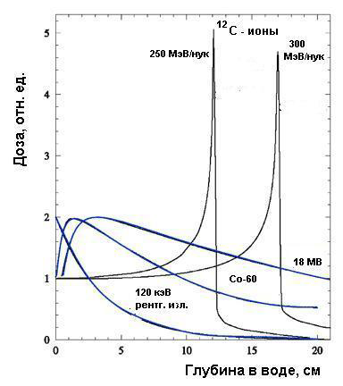

Анализ достоинств и ограничения в применении пучков ионов:
- Процессы многократного рассеяния для тяжелых ионов менее значимы, чем для протонов в силу их большей массы. Поэтому флуктуация пробегов и поперечное рассеяние
- С увеличением массы ионов возрастает ЛПЭ (линейная потеря энергии)и, следователь-но, увеличивается и ОБЭ (относительная биологическая эфективность) и одновременно уменьша-ется коэффициент кислородного усиления (ККУ). Уменьшение ККУ приводит к большей линейности кривых выжи-ваемости клеток, что, в свою очередь уменьшает эффект от фрак-ционирования облучения.
- Стоимость генерации пучков ионов, их транспортировки значительно выше, чем для протонов

Нейтронна терапыя, її види
Основными процессами взаимодействия нейтронов при их транспорте в веществе являются, как известно, упругое и неупругое рассеяние на ядрах атомов и поглощение, наиболее существенное в области низких энергий. В случае облучения биологических тканей быстрыми нейтронами почти вся их энергия передается ядрам отдачи водорода (протонам), углерода, азота и кислорода. Причем на долю первых приходится 70 – 80 % от всей поглощенной энергии. Эти ядра отдачи из-за большой массы (по сравнению с электронами) являются заряженными частицами с большими ЛПЭ. Поэтому интерес к использованию нейтронов в лучевой терапии онкозаболеваний возник достаточно давно.
В настоящее время в нейтронной терапии можно выделить три направления: а) дистанционная лучевая терапия быстрыми нейтронами; б) нейтронная брахитерапия; в) нейтрон-захватная терапия.

Дистанционная терапия быстрыми нейтронами:
У нейтронной тераппии были обнаружены преимущества: Первое – репарация суб-летальных повреждений при НТ менее эффективна, чем при фотонном облучении, из-за большего числа двойных разрывов ДНК. Следовательно, гибель клеток более вероятна при одной и той же дозе.
Второе преимущество НТ заключается в меньшей зависимости радиочувствительности клеток от фазы клеточного цикла по срав-нению с фотонным облучением .
В большинстве центров дистанционной НТ быстрые нейтроны получают с помощью низкоэнергетических циклотронов или нейтронных генераторов. Для этого используются ядерные реакции, идущие при облучении мишеней из дейтерия, трития, лития и бериллия пучками протонов и дейтронов

Нейтрон-захватная терапия: Ее высокая привлекательность состоит в избирательном воздействии непосредственно на клетки злокачественных опухолей. В основе НЗТ лежит способность ядер некоторых химических элементов интенсивно поглощать тепловые и эпитепловые нейтроны с об- разованием вторичного излучения. Если вещества, содержащие та- кие изотопы и элементы, как бор-10, литий-6, кадмий, гадолиний избирательно накопить в опухоли, а затем облучить потоком теп- ловых или эпитепловых нейтронов, то возможно интенсивное по- ражение опухолевых клеток при относительно небольшом воздействии на примыкающие к опухоли нормальные ткани. Под эпитепловыми нейтронами в НТЗ, как правило, понимаются нейтроны с энергиями в интервале 0,5 эВ ÷ 10 кэВ. Нейтроны с энергиями выше 10 кэВ считаются быстрыми.

Стереотактична радіохірургія. Гамма-ніж

Двумя основными составляющими СР являются система стереотактического управления (наведения) и устройство для «доставки» энегии, обычного ионизирующего излучения. Общей чертой всех стереотактических методов лучевого лечения является использование большого количества диагностических и контрольных изображений разной модальности области опухоли и прилегающих объемов, пространственно объединенных и привязанных к облучению с более высокой точностью, чем при традиционной лучевой терапии.
Большинство мишеней в СР не могут быть должным образом отображены с помощью традиционной техники, их визуализация проводится с помощью ангиографии или восстановления из трехмерного набора данных, полученных КТ или МРТ сканированием. Процесс генерирования плана облучения на основе обработки набора трехмерных диагностических данных называют виртуальной симуляцией. Виртуальная симуляция (ВР) в СР и СЛТ (стереотактическая лучевая терапия) отличается от ВР в других применениях двумя важными аспектами: а) облучение в СР и СЛТ проводится множеством некомпланарных пучков; б) нет возможности определить точность облучения с помощью традицонной техники верификации.
Было предложено ряд различных схем виртуальной симуляции,но большая их часть не имела успеха. Основным ограничивающим фактором явилась невозможность гарантировать точное копирование первоначальной симуляции и планируемой геометрии в сеансе терапевтического облучения. Эта проблема была в СР преодолена с помощью жестких фиксирующих опорных систем в виде стереотактических рам, которые используются как при симуляции, так и при облучении.
Гамма-нож
Первое время для СР ипользовали рентгеновское 250 кВ излучение, но вскоре поняли, что требуется более проникающее высоконергетическое излучение, остановились на синхроциклотроне, производящем пучки протонов с энергией 200 Мэ. Однако вскоре стало ясно, что синхроциклотрон является слишком сложным устройством для нейрохирургического применения в клинических условиях. Учитывая требования нейрохирургии к точности и аккуратности, сделали окончательный выбор в пользу радионуклидного мультиисточника 60Со. Получили гамма-нож - устройств с большим количеством источников 60Со. Первый гамма-нож имел 170 источников 60Со, расположенных почти по полусфере внутри тяжелой защиты. Он показал высокую эффективность при лечении некоторых локализаций опухолей. Потом появился гамма-нож который имел 201 источник 60Со. Дополнительная коллимация излучения проводилась специальными сменными «шлемами», пневматически устанавливаемые в рабочее положение. Каждый «шлем» имел свой диаметр коллиматоров (4, 8, 14 и 18 мм). Все пучки направлялись в один изоцентр. Механи-ческая точность установки пучков была лучше 0,3 мм.

Особливості системи “кібер ніж”
Система складається з компактного лінійного прискорювача електронів з енергією 6 МеВ, що знаходиться на роботизованому маніпуляторі, що має шість ступенів свободи і забезпечує трохи більше десяти тисяч позицій пучка при опроміненні.
Опромінення відбувається не електронами, а фотонами, що народжуються при взаємодії пришвидшених електронів з матеріалом мішені прискорювача. Робот-маніпулятор забезпечує переміщення та наведення лінійного прискорювача з субміліметровою точністю.
Ця система має трекінгові системи, що відстежують положення розташування пухлини в просторі, в тому числі в режимі реального часу. Це дозволяє автоматично підлаштовувать наведення пучка під час сеансу лікування, що забезпечує високу точність не тільки позиціонування прискорювача, але і самого опропмінення без жорсткої фіксації пацієнта, без стереотаксичної рамки, що кріпиться до черепа пацієнта, наприклад, при лікуванні гамма-ножем. Відстежування відбувається двома парами “рентгенівська трубка – детектор на аморфному кремнії”, зображення з яких формують стереоскопічне зображення. Орієнтирами для цієї структури слугують кісткові структури пацієнта, рентгеноконтрастні мітки і у випадку достатнього контрасту – сама пухлина. Комплекс трекінгових систем дозволяє не обмежувать дихання пацієнта при лікуванні пухлини в області легень, використовуючи дані про положення інфрачервоних датчиків на тілі пацієнта.
Всі ці особливості дозволяють використовувать набагато більші дози випромінювання і, відповідно, скоротить курс лікування з кількох тижнів до одного-п’яти днів.

Конформна променева терапія. Формування складного поля

Під конформною променеваою терапією (КПТ) розуміється опромінювання, коли ізоповерхня високої дози відповідає заданій пухлині. Висока конформність дозових розподілів з об’ємом пухлини призводить до зменшення об’єму нормальних тканин поза мішенню, які опромінюються високою дозою. Це дозволяє збільшувать навантаження на пухлину при тій же ймовірності ускладнень в нормальних тканинах.
Використовуються пучки з однорідним розподілом флюенса, проте дозовий розподіл завжди має певну варіацію в межах порталу, швидко спадаючи біля границі. Стандартна практика – направлення всіх пучків в ізоцентр, який суміщається з центром мішені.

При двувимірному плануванні передбачається, що пухлина має циліндричну геометрію. При тривимірному плануванні, яке використовується при КПТ враховуються індивідуальні особливості хворого в кожному переріз.
Планування має відносно мало ступенів свободи. Як правило, можна вибрать одну з двох енергій пучків прискорювача, глибину області накопичення і ширину області напівтіні. Можна вибирать кількість та напрямки пучків, а також їх вагу.
Ізодозові поверхні КПТ мають випуклі поверхні й не можуть бути “обгорнуті” навколо критичних структур.

Щоб сформувати складне поле використовується:
  - опромінення з багатьох сторін.
  - багатопелюсткові коліматори

IMRT. Методи формування розподілу поля.

IMRT – променева терапія з модуляцією інтенсивності. Хоча насправді модулюється поперечний розподіл флюенса, а не інтенсивності. У всіх технологіях передачі дози існує багато індифідуальних елементів флюенса – його значення в невеликих площадках-бікселях, що розташовані в віртуальній площині, що перпендикулярна до осі пучка. Планування такого опромінення занадто складне для ручного розрахунку, оскільки модфиікація окремого бікселя мє відбуватись з врахуванням значення бікселів в іншиз пучках, що перетинають даний напрям. K

Проблеми:
  - компенсація флюенса в межах критичних структур не є ідеальною, тому дозові гетерогенності в мішенях збільшуються в порівнянні з конформною терапією
  - більш високі в порівнянні з конформною терапією вимоги до правильної укладки та нерухомості пацієнта та внутрішніх органів в процесі опромінення.

Методи:
  - Двовимірні компенсатори. Металеві блоки, локальна товщина яких змінюється в поперечному перерізі для забезпечення диференціального послаблення пучка.
  - Динамічна колімація. Дві узгоджених пелюстки коліматора, що визначають конкретний переріз рухаються в одному напрямку з різною швидкістю, залежно від часу. Швидкість руху має бути більше 2 см/с.
  - Багатосегментні статичні поля. Опромінення відбувається, коли пелюсткові пари займають певний ряд статичних положень. Під час зміни положення, пучок вимикається.

Оглавление
1. Місце медичного фізика в клінічній практиці. 1
2. Засади використання іонізуючого випромінювання для діагностики та терапії. 2
3. Фізико-біологічні аспекти використання іонізуючого випромінювання у діагностиці та терапії 3
4. Процес променевої терапії, її етапи. 4
5. Використання фантомів, фантомні матеріали. 5
6. Використання фракціонування у променевій терапії. 8
7. Детектори іонізуючого випромінювання. Засади їх використання у променевій терапії 13
8. Основні дозиметричні величини та одиниці. Флюєнс, керма, експозиційна доза, поглинута доза 14
9. Відсоткова глибинна доза та її властивості. Залежність від розмірів поля та відстані до опромінювача. 15
10. Ізодозові розподіли, їх використання в променевій терапії 17
11. Опромінення декількома полями. Ротаційне опромінення. Використання клинів 18
12. Особливості 2-,2,5-,3-вимірного планування 20
13. Отримання геометрії тіла пацієнта та її використання при плануванні. 21
14. Симуляція та верифікація опромінення 22
15. Методи диференціального тонкого променя та тонкого променя 23
16. Місце іммобілізації у променевій терапії, її методи. 24
17. Використання у променевій терапії рентгенівського джерела та кобальтової гармати. 26
18. Використання у променевій терапії прискорювачів електронів 27
19. Променева терапія пучками протонів та важких іонів 28
20. Нейтронна терапыя, її види 31
21. Стереотактична радіохірургія. Гамма-ніж 32
22. Особливості системи “кібер ніж” 33
23. Конформна променева терапія. Формування складного поля 34
24. IMRT. Методи формування розподілу поля. 35

